GOOD FOOD

Echipa de marketing a restaurantului „GOOD FOOD”, pentru a obţine un impact maxim al comunicării, diversităţii şi calităţii, şi-a propus să realizeze o aplicaţie, prin care se pot face comenzi online, oferind astfel clienţilor posibilitatea de a-şi comanda meniuri la alegere. Pentru fiecare comandă şi-a propus să afişeze, într-un mod transparent, numărul total de kcal specifice fiecărui produs în parte. Scopul serviciilor sale este acela de a se conştientiza că alimentaţia reprezintă procesul prin care sunt introduse în organism substanţele de care acesta are nevoie în vederea creşterii, dezvoltării, desfăşurării proceselor vitale şi furnizării de energie necesară activităţii zilnice. În plus, vă oferim un chestionar care să vă va dezvălui tipul de corp în care vă încadraţi şi vă va ajuta să vă manageriaţi mai uşor stilul de viaţă.

Astfel, comenzile on-line ale restaurantului vor fi preluate printr-o aplicaţie care să ofere:

* Servicii ce au la bază deviza “diversitate şi transparenţă”;
* Posibilitatea de înregistrare și autentificare (ca şi client);
* Realizarea unei baze de date aferentă;
* Opţiunea de a crea o comandă care să conţină diverse produse, dar şi posibilitatea de a renunţa la unele dintre ele înainte de finalizare;
* Generarea unor meniuri optime, în funcţie de numărul de calorii zilnice necesare utilizatorului şi încadrarea acestora într-un buget maxim stabilit;
* Ilustrarea, printr-un grafic, a cantităţii totale de kcalorii pentru fiecare produs ales de clientul logat;
* Aflarea tipului de corp;
* Oferirea unui calificativ care să ajute la creşterea comunităţii noastre.

Prima fereastră care apare vă permite înregistrarea sau autentificarea pe platforma noastră.

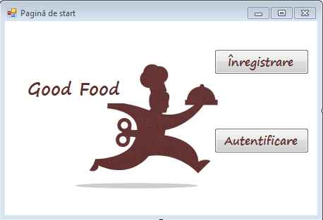

1. Pentru înregistrare Nu aveţi cont? Nicio problemă, vă ajutăm să vă creţi unul. Pentru aceasta trebuie să vă introduceţi numele, prenumele, adresa, adresa de e-mail şi parola, iar apoi să apăsaţi pe butonul „Creează cont” .

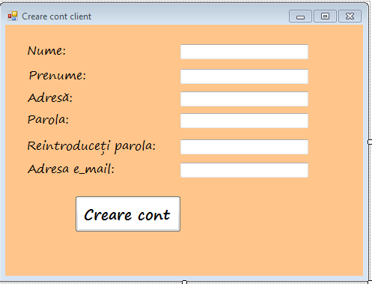

2. Pentru autentificare este necesar doar să vă introduceți adresa de e-mail și parola.

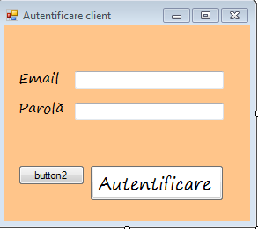

După autentificare, apar mai multe opţiuni. 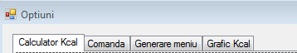

În primul rând, vă introduceți vârsta, înălţimea şi greutatea. În funcţie de acestea, se calculează necesarul zilnic de kcal pentru a vă asigura un stil de viaţă sănătos.

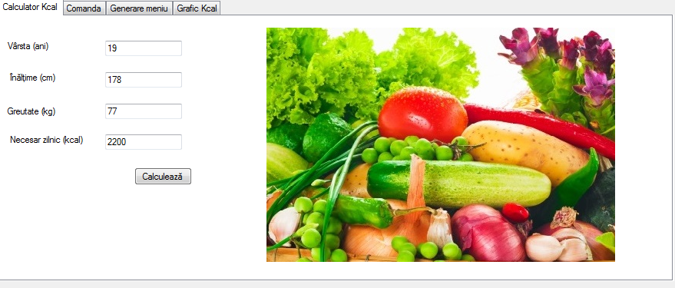

Ştiind necesarul de kcal:

* vă puteţi fie alege felurile de mâncare dorite în panglica comandă. În colţul din stânga jos, va apărea numărul total de kcal al produselor pe care le-aţi comandat, iar dacă acesta depăşeşte necesarul dumneavoastră zilnic, veţi primi un mesaj de atenţionare. În colţul din dreapta va fi afişat preţul comenzii dumneavoastră. 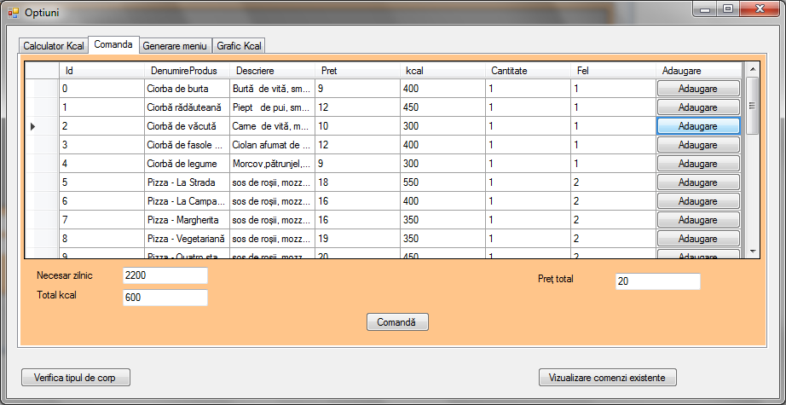

Când vă hotărâți, puteți merge la pasul următor apăsând butonul „Comandă”.

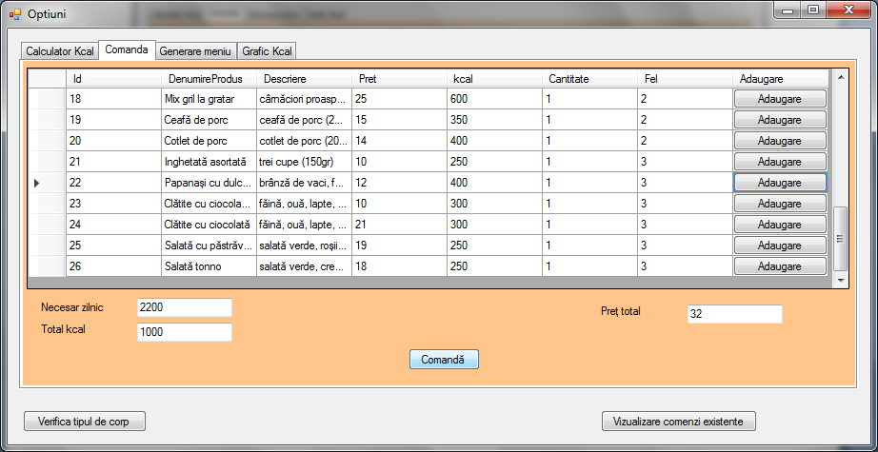

Vi se va deschide o nouă fereastră cu scopul finalizării comenzii. Dacă v-ați răzgândit, puteți șterge cu ușurință felurile de mâncare pe care nu le doriți utilizând butonul „Ștergere” din fereastra „Vizualizează comandă”.

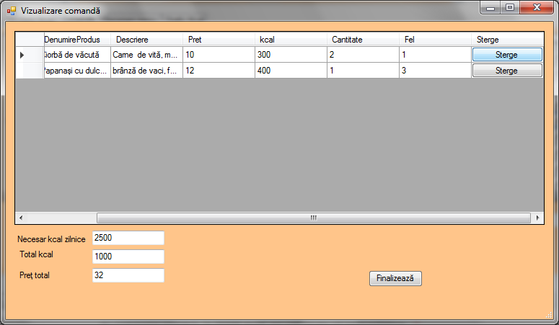

* fie în panglica „Generare meniu”, puteți alege un meniu care se încadrează în bugetul pe care vi-l propuneți.

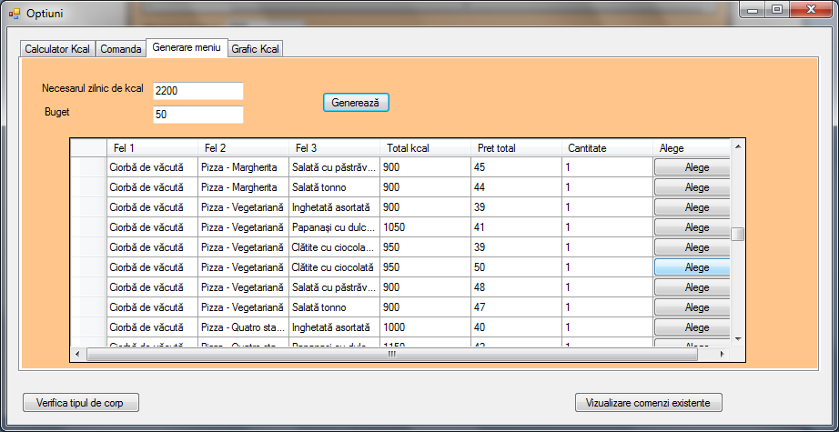

Dacă meniul ales depășește bugetul sau numărul de kcal, veți primi un mesaj de atenționare.

În plus, puteți vizualiza numărul de kcal consumate în graficul din panglica „Grafic kcal”.

Vă mulțumim că ați comandat de la noi! Dacă sunteți mulțumit de serviciile noastre, ne puteți acorda un calificativ (o notă de la 1 la 10) care să reflecte calitatea serviciilor oferite de compania noastră. În acest mod, ne veți ajuta să îmbunătățim…?....